Economie
Macro-economische kengetallen
=> macro-economie: de economie als geheel, hierbij wordt er gekeken naar macro-economische kengetallen (= geaggregeerde waarden, de samenstelling van getallen) aan de hand van deze getallen, kun je conclusies trekken over de gehele economie. (het nationaal inkomen, de totale productie etc.)
Twee belangrijke macro-economische kengetallen =>
Het binnenlands product, Het bruto binnenlandsproduct : de waarde van alle geproduceerde goederen en diensten in een land. Geeft een indicatie van hoeveel een land voortbrengt > 3 manieren om dit te berekenen
1. De objectieve methode => de totale waarde die in een land aan de productie wordt toegevoegd.
bruto toegevoegde waarde = totale opbrengst – kosten ingekochte goederen + diensten
bruto toegevoegde waarde overheid= alle ambtenarensalarissen
=> bruto binnenlandsproduct = optelsom alle bruto toegevoegde waarden + alle ambtenarensalarissen
Netto toegevoegde waarde = bruto toegevoegde waarde – afschrijvingen > hier wordt rekening gehouden met de afschrijvingen, productie veroorzaakt namelijk ook waardevermindering
=> netto binnenlandsproduct = bruto binnenlandsproduct - afschrijvingen
2. De subjectieve methode: de waarde van de primaire inkomens (= inkomens die verdiend worden met het ter beschikking stellen van productiefactoren) => rente, loon, pacht, winst (kapitaal, arbeid, natuur, ondernemerschap)
Bruto binnenlands inkomen (bbi) = het totale bedrag wat aan inkomen verdiend wordt
Netto binnenlands inkomen (nbi) = bruto binnenlands inkomen – afschrijvingen
NBI = NBP
BBP = NBP + afschrijvingen = NBI + afschrijvingen
Als rekening wordt gehouden met de oorsprong van de productiefactoren, kan het inkomen van alle ingezetenen van een land worden bepaald > het nationaal product, het nationaal inkomen
Het nationaal inkomen
saldo primaire inkomens= primaire inkomen binnenlandse ingezetenen werkzaam in het buitenland (Nederlanders die in het buitenland werken: geld gaat van buitenland naar binnenland) – primaire inkomen buitenlandse ingezeten werkzaam in het binnenland (Buitenlanders die in Nederland werken: geld gaat van binnenland naar buitenland)
Bruto nationaal inkomen = bbp + saldo primaire inkomens
Netto nationaal inkomen = bni - afschrijvingen
Binnenlands & nationaal
Binnenlands: geproduceerd binnen landsgrenzen
Nationaal: bnp van NL => Nederlandse nationaliteit
3. De bestedingsmethode

Van micro naar macro
De economische kringloop (François Quesnay)
een schematische weergave van geld- en goederenstromen tussen de sectoren van de economie. Voor iedere sector is de opgetelde waarde van alle pijlen die naar de sector wijzen even groot als de opgetelde waarde van alle pijlen die van de sector afwijzen.
Legenda
Y = inkomen (het netto nationaal inkomen = bruto nationaal inkomen – afschrijvingen)
C = consumeren > consumenten kopen consumptie goederen
S = besparingen van gezinnen > wat gezinnen dus ‘geven’ aan de bank
O = overheidsgoederen
B = belastingen
I = investeringen > bedrijven lenen geld bij financiële instellingen
Bruto-investeringen = netto-investeringen (=uitbreiding) + vervangingsinvesteringen (vervanging kapitaalgoederen, hiervoor wordt door de bedrijven geld opgespaard)
E = export > geld gaat van buitenland naar binnenland => inkomsten
M= import > geld gaat van binnenland naar buitenland => uitgaven
Macro-economische modellen, modellen van de economie als geheel > vijf sectoren
- gezinnen, consumenten
- bedrijven, producenten > kopen producten in het buitenland en verkopen ze in het binnenland, betalen salaris de gezinnen voor de productiefactor arbeid
- overheid
- buitenland
- financiële instellingen
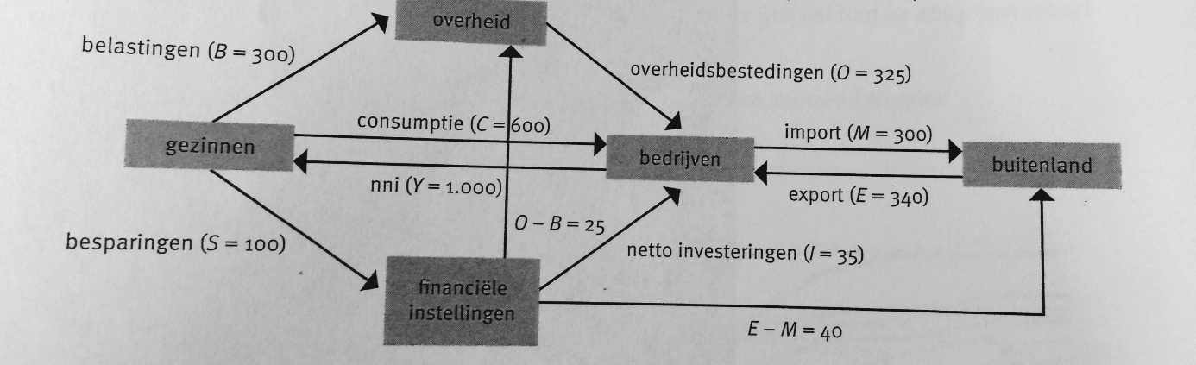
Reële kringloop: een economische kringloop van alle goederen en diensten
Economische kringloop: geldstromen van en naar financiële instellingen, hier staan geen goederen of diensten tegenover
Het totale inkomen = C + I + O + E – M
Overheidssaldo = B – O
Particulier spaarsaldo = S – I > hoeveel geld bezitten de banken
Nationaal spaarsaldo = (S – I) + (B – O)
Y + M, het totaal aan geld dat vanaf bedrijven naar andere partijen stroomt = C + I + O + E > de totale waarde die bedrijven creëren wordt in zijn geheel uitgekeerd aan productiefactoren die gebruikt zijn om die waarde te creëren Het inkomen van gezinnen = C + B + S (uitgaven = inkomen)
Het uitvoersaldo: E – M
(E – M) = (S – I) + (B – O) > ingaande geldstromen zijn altijd gelijk aan uitgaande geldstromen => het uitvoersaldo is altijd gelijk aan het nationaal spaarsaldo
De nationale rekeningen
Het overzicht van de financiële stromen uit de economische kringloop in het afgelopen kalenderjaar, opgesteld door Eurostat, per sector. => overschotten en tekorten worden via de nationale rekening goed duidelijk
De bestedingsmethode: de aankoop van gezinnen, bedrijven en de overheid => (C + I + O + E – M) min de afschrijvingen en het saldo van de primaire inkomens (= loon, pacht, rente, winst)
De betalingsbalans
Een overzicht van alle financiële transacties tussen het land en het buitenland, zonder bezittingen en schulden
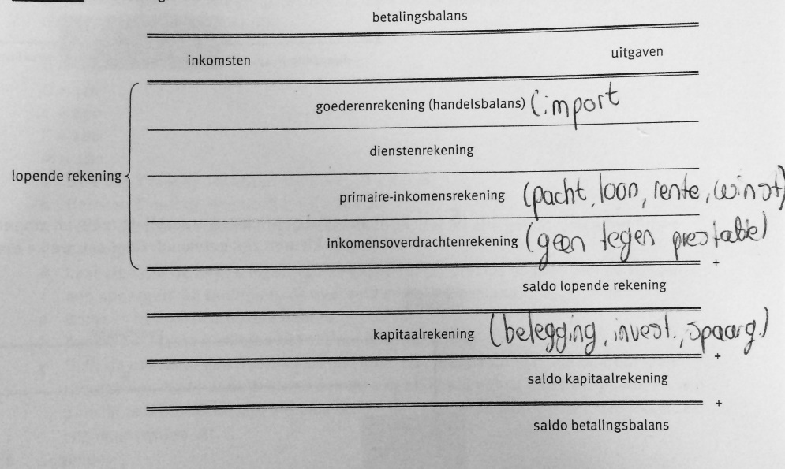
Lopende rekening = het saldo in de economische kringloop (E – M) = het nationaal spaarsaldo
Inkomensoverdrachtenrekening = geld waarvoor geen tegenprestaties vereist is, denk aan uitkeringen, pensioen, het winnen van de loterij of ontwikkelingshulp.
Kapitaalrekening = alle internationale investeringen en beleggingen > spaargeld, aandelen, investeringen
Saldo betalingsbalans = de lopende rekening + de kapitaalrekening
Is het saldo nul > de balans is in evenwicht
Is het saldo negatief > er gaat meer geld naar het buitenland, dan dat er geld binnenkomt > de buitenlandse valutareserve neemt af (= buitenlands geld in binnenlandse handen)
Is het saldo positief > dan komt er meer geld binnen, dan dat er geld naar het buitenland gaat > de buitenlandse valutareserve neemt toe. Als het land waarmee gehandeld heeft een andere valuta heeft of course.

Algemeen evenwicht
De situatie waarin alle markten tegelijkertijd in evenwicht zijn > de verschillende markten streven naar dit evenwicht, vraag en aanbod bepalen het evenwicht (of andersom).
De interactie tussen markten > ze zijn wederzijds afhankelijk van elkaar en dit staat centraal in de macro-economie
Macro Economische Verkenning : geeft een voorspelling van de economische ontwikkeling voor het opvolgende jaar
Centraal Economisch plan: geeft een bijgewerkte voorspelling voor de ontwikkeling van de Nederlandse economie voor het lopende jaar

